STOK TEKLİF FORMU “STF”
Talep Eden Kişi: PELİN GÜNBATAN
İşletme: CP10 POY ELEKTRİK VE ENSTRUMAN BAKIM
İşletme Masraf Kodu: 30274
Malzeme Stok Kodu: 282201531
Malzeme Adı ve Ölçüm Birimi (Türkçe): Tie in point melt sıcaklık sensörü (adet)
Malzeme Adı ve Ölçüm Birimi (İngilizce): SP86-39-334 Temperature Sensor
Malzeme Detay Bilgi (Türkçe): Tie in point melt basınç sensörü

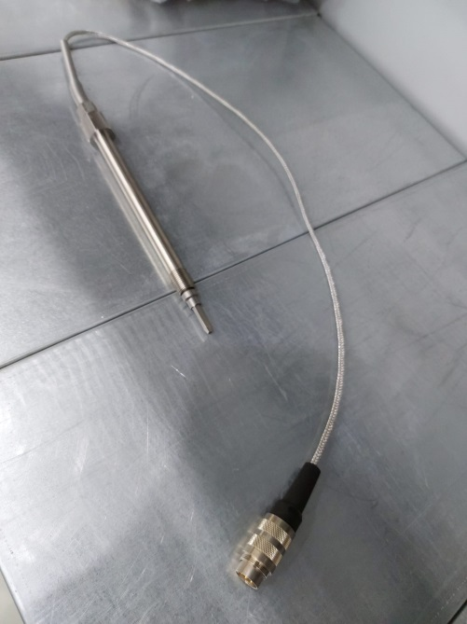
Tip: Bıçaklı
Sıcaklık Sensörü: 3 damarlı RTD çift elemanlı
Bağlantı: 1/2”
Basınç: 0-350 Bar
Gövde Uzunluğu: 152 mm
Flex: Düz

Malzeme Detay Bilgi (İngilizce): SP86-39-334 Temperature Sensor

Type: Blade
Temperature Sensor: Dual 3 wire RTD
Mounting Thread: 1/2”
Pressure Range: 0-350 Bar
Stem Lenght: 152 mm
Flex: Straight

- Ekipman Adı: Tie in point melt sıcaklık sensörü
- Model: DYMT-S-1/2-2XPT100/3-20-15-G-0,5M
- Seri Numarası:
Üretici Bilgisi: Dynisco
Tedarikçi Bilgisi:
Varsa Zorunlu Tedarikçi Bilgisi:
- Teknik Resim (yok - ekte )
Ek Bilgi:

Enerji Verimliliği:
Stok Kontrol Detay Bilgi:
Tek Seferde Kullanım Miktarı: 1 ADET
Yıllık Ort. Kullanım: 1 ADET/YIL (MİN. Stok seviyesi 4 Adet)
Yerli/İthal:
XYZ (Önem Derecesi):

